
SCHEDA PERSONALE
DATI GENERALI
Cognome | MINAUDO | 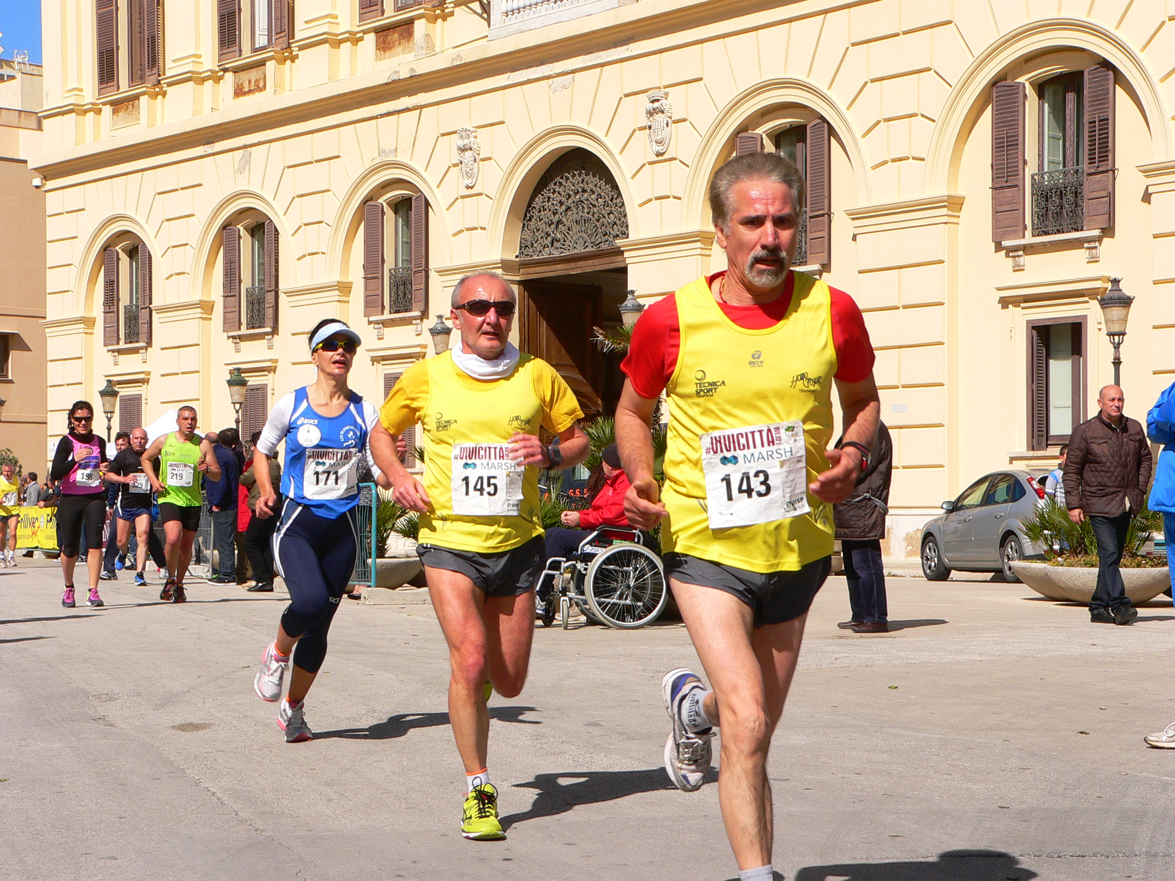
Nome | ANTONINO
Data di nascita | 1955
Luogo di nascita | BUSETO PALIZZOLO
Socio GPA Valderice dal | 2003
Contatti
Tessera UISP | 151007371
CURRICULUM PODISTICO
Personale Maratona
Personale Maratonina
Personale Km. 10,000
Personale Km. 5,000
Maratone
Maratonine
Classiche

